Индивидуальный проект

Второй этап

Козлова Нонна

Содержание

# 1 Цель работы

Добавить данные о себе и разместить 2 поста.

# 2 Выполнение лабораторной работы

1. Подключаемся к серверу и получаем ссылку на сайт, где будут видны все наши изменения. (рис. ??).

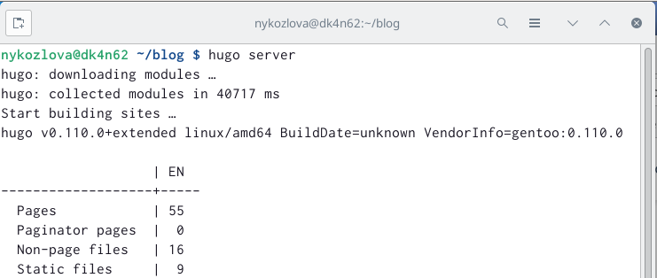

Пользуемся командой hugo server

1. Добавляем всю необходимую информацию о себе. В каталоге blog/content/authors ищем соответствующие файлы маркдаун и меняем их. (рис. ??).

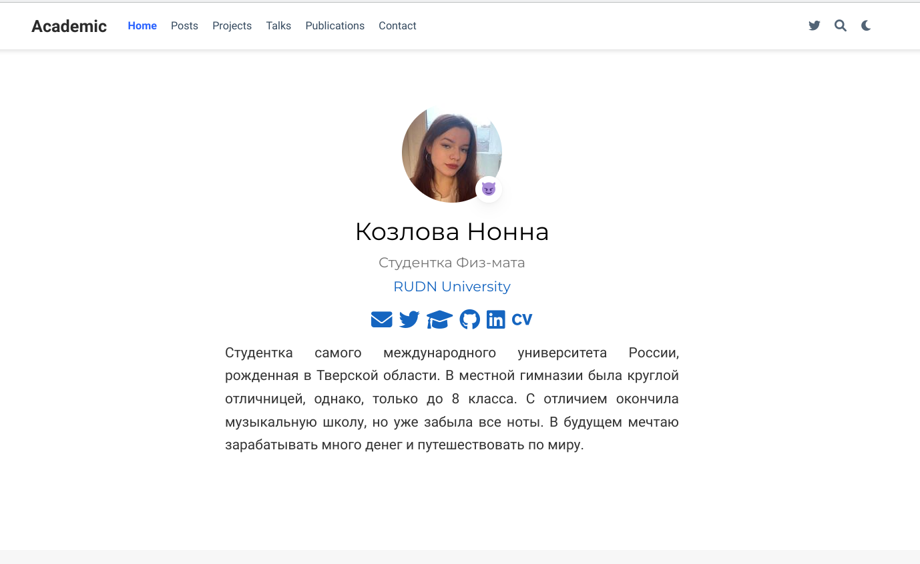

Добавляем информацию

1. Пишем первый пост по прошедшей неделе. В каталоге blog/content/posts ищем соответствующие файлы маркдаун и меняем их. (рис. ??).

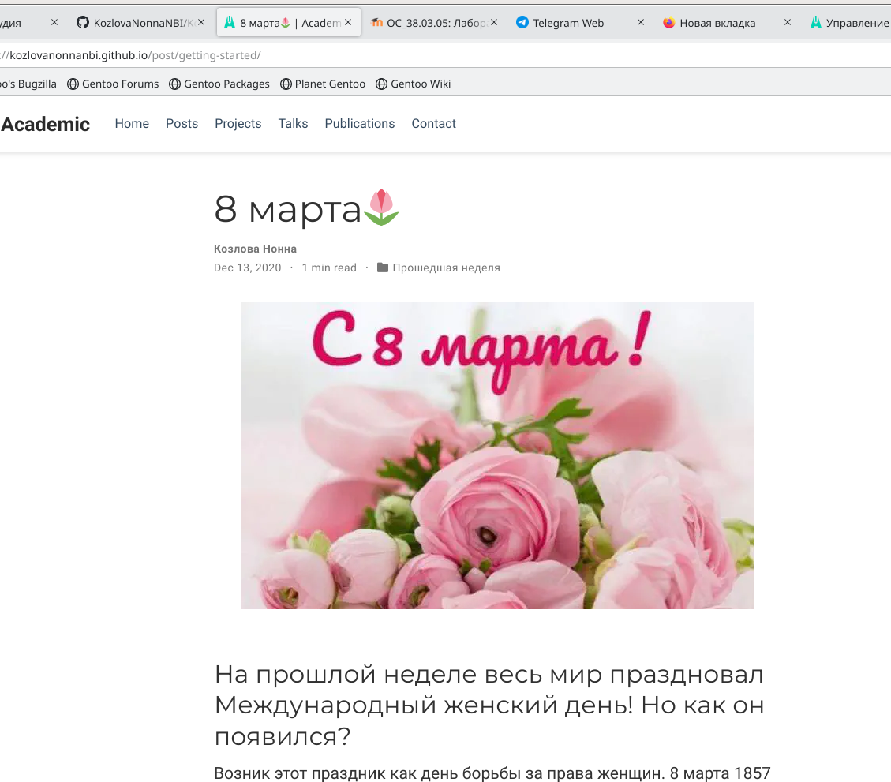

Пишем пост

1. Пишем второй пост “Управление версиями GIT” . В каталоге blog/content/posts ищем соответствующие файлы маркдаун и меняем их. (рис. ??).

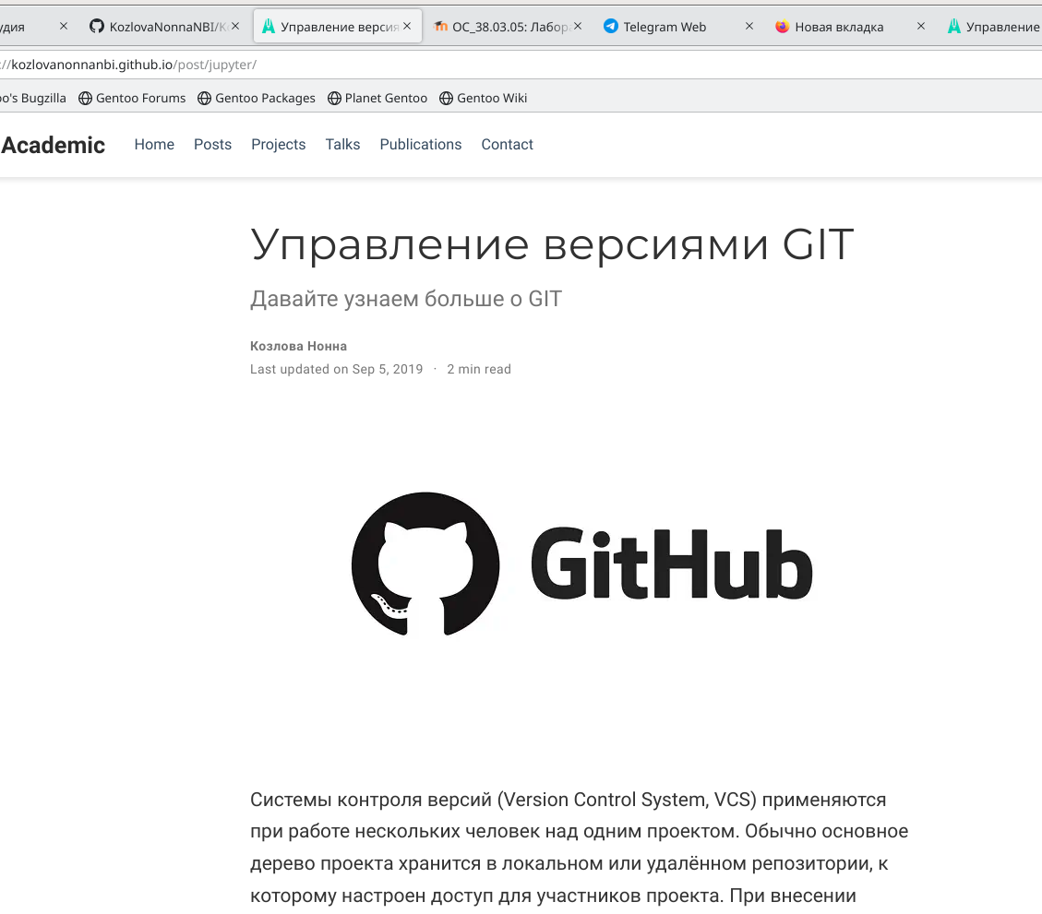

Пишем пост

1. Отправлям всеизменения на сервер. (рис. ??).



Пользуемся командой git push

# 3 Выводы

В ходе лабораторной работы я научилась добавлять любую информацию на сайт и писать посты.

# Список литературы